RepairCafé am 11. August 2016 in Freital
Zum RepairCafé in Freital fanden sich heute wieder einige Unterstützer und Besucher ein.
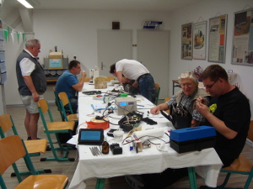
Ein Radio-Kassettenrecorder hatte einen Wackelkontakt am Netzkabel. Wir zerlegten das Gerät und sahen einen wackeligen Netz-Batterie-Umschalter. Anfangs wollten wir den Umschalter einfach überbrücken, aber er ließ sich dann doch reparieren und funktioniert nun wieder sehr gut.
Eine Schmutzwasserpumpe (zum Glück gereinigt!) machte nur noch ein brummendes Geräusch. Wir vermuteten ein festgerostetes Lager, aber nach dem Auseinanderbauen konnten wir feststellen, dass die Lager noch drehbar waren. Der Simmerring der Welle war sehr schwergängig, sodass wir dem Besitzer empfahlen, mit neuen Lagern und Simmerring beim nächsten Mal wiederzukommen.
Beim Wassereinfüllen in eine Kaffeemaschine sollte diese schon mehrmals einen Kurzschluss ausgelöst haben. Wir sind uns nicht sicher, ob es wirklich ein Kurzschluss war oder ein FI-Schutzschalter ausgelöst hatte. Wir untersuchten die Maschine auf offensichtliche Defekte, konnten aber nichts finden. Wir empfahlen der Besucherin, die Maschine bei einem Elektriker prüfen zu lassen.
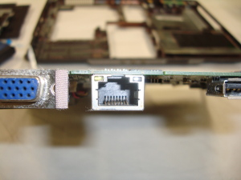
Die Netzwerkbuchse eines Notebooks sorgte nicht mehr für eine zuverlässige Verbindung zum Stecker, sie wirkte irgendwie „ausgeleiert“. Wir zerlegten das Notebook, um an die Buchse heranzukommen. Eine kurze Internetrecherche brachte leider keinen Erfolg bei der Suche nach einem Ersatzteil. Die Buchse ist sehr kompakt und bei heutigen Herstellern leider nicht zu finden. Ohne Ersatzteil können wir leider nichts tun.
Bei einem Bügeleisen war die Befestigung des Griffs herausgeplatzt. Wir füllten das fehlende Material mit Zwei-Komponenten-Kleber auf. Nach dem Aushärten kann der Besitzer ein neues Loch bohren und den Griff wieder befestigen.
Sehr gefreut haben wir uns über den Besuch eines neuen Mitstreiters, der gern öfter zum Helfen vorbeikommen möchte.

